**.Министерство цифрового развития, связи и массовых коммуникаций Российской Федерации**

**Ордена Трудового Красного Знамени**

**Федеральное государственное бюджетное образовательное учреждение высшего образования**

**«Московский технический университет связи и информатики»**

Кафедра математической кибернетики и информационных технологий

**Отчет по проекту**

по дисциплине «Основы UI и UX дизайна»

Выполнил:

Студент группы БВТ2003

Ким А.А.

**Техническое задание**

Необходимо разработать (переработать существующий проект) веб-сайт онлайн кинотеатра, используя API, которое содержит список фильмов, а также некоторую информацию о них. Ниже по пунктам описаны конкретные требования к выполнению данного задания и дополнительные задания, реализованные в этом проекте:

1. Необходимо полностью перерисовать дизайн для существующего проекта, переверстать основную страницу, карточки с фильмами, страницу с выбранным фильмом при этом сохранив/реализовав адаптивную верстку.
2. Необходимо реализовать пагинацию для выбора фильма, отличную от существующего проекта.
3. Необходимо реализовать добавление комментариев с возможностью их удаления и уведомление при их отсутствии. Комментарии должны храниться в локал сторедже и быть привязаны к конкретному фильму.
4. Необходимо реализовать сортировку фильмов по рейтингу и по количеству лайков (по убыванию). При нажатии на кнопку сортировки должен осуществляться роутинг на страницу с похожей версткой, но при этом содержащей уже отсортированный список фильмов.
5. Необходимо реализовать поиск фильмов по названию и по жанру. При этом поиски могут работать как вместе, так и раздельно.

**Выполнение**

Реализация пунктов из технического задания происходила последовательно, так что описание каждого пункта будет представлено ниже с такой же нумерацией, как и в пункте выше.

1. **Верстка**

С самого начала была изменена верстка главной страницы, а также отдельно были переверстаны карточки с фильмами, пагинация, и выбор тем (темная/светлая). Для реализации стилей была использован фреймворк tailwind.

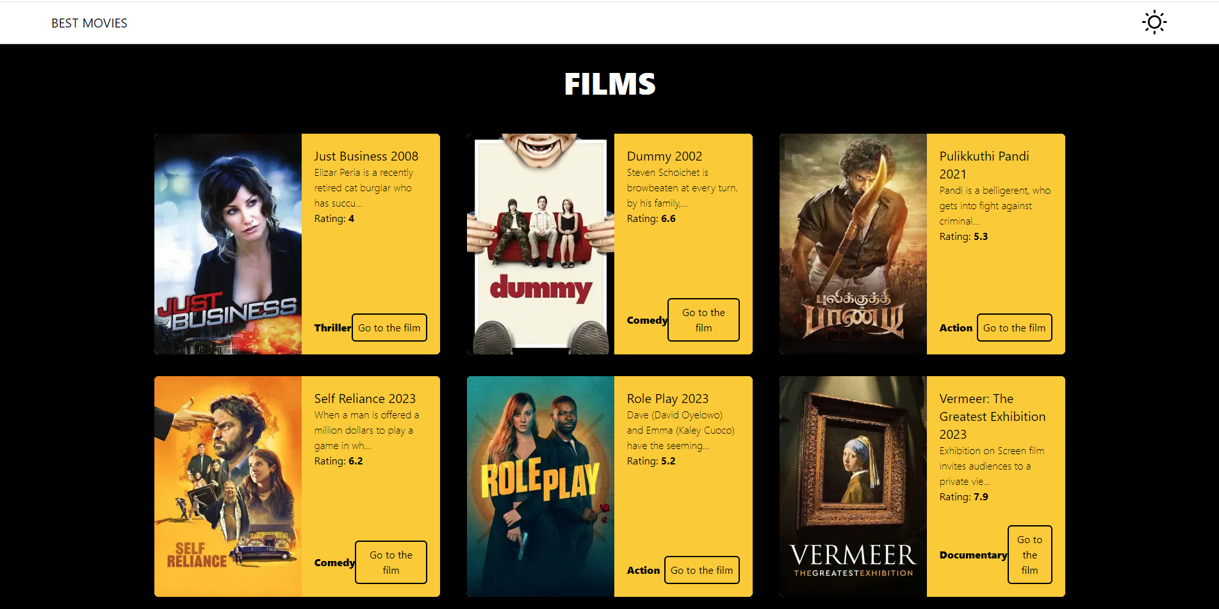

Рисунок 1 – верстка главной страницы

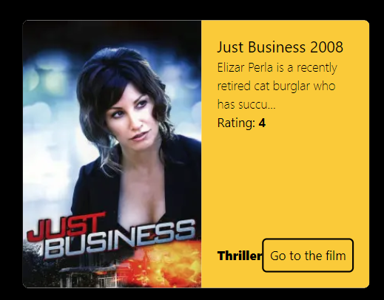

Рисунок 2 – верстка карточки с фильмом

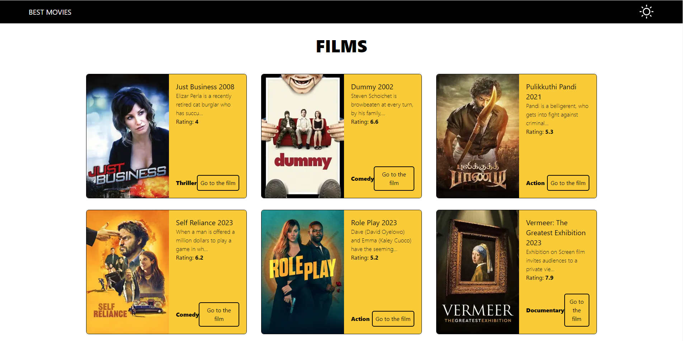

Рисунок 3 – светлая тема

Далее, я приступил к верстке второй страницы с конкретным фильмом. На которой отображаются следующие данные из API: название фильма, год, жанры, краткое описание фильма и постер. Также есть две кнопки, отвечающие за просмотр фильма и скачивание фильма. Также была реализована кнопка “Go bcak” для возврата на главную страницу.

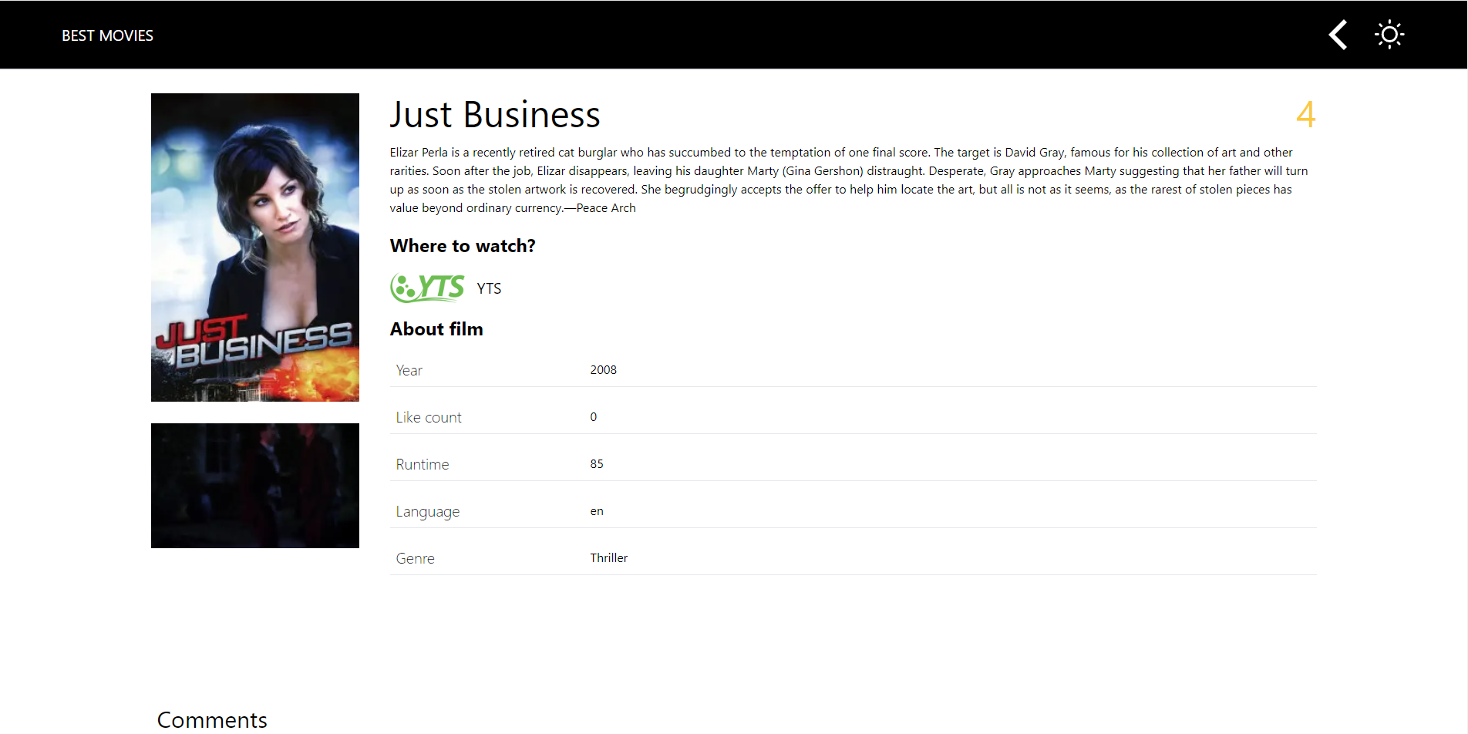

Рисунок 4 – страница с выбранным фильмом

Адаптивная верстка была реализована как для основной страницы, так и для страницы с выбранным фильмом.

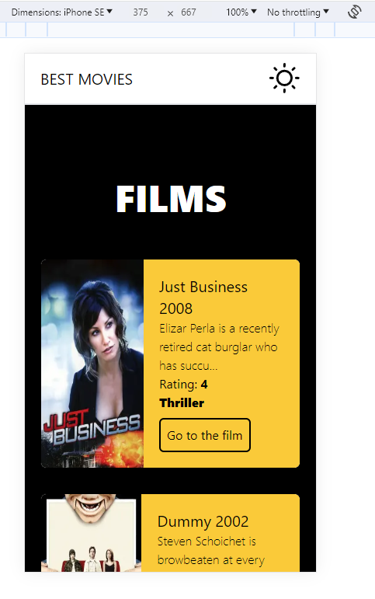 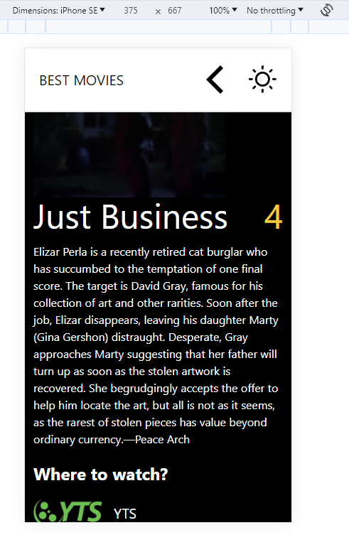

Рисунок 5 – Адаптивная верстка

1. **Пагинация**

Логика и отображение бара с выбором страниц были полностью переделаны относительно начального проекта. Были убраны стрелочки, листающие по 10 страниц сразу, был изменен дизайн пагинации, а также был добавлен лоудер, отображающийся при нажатии на следующую страницу с карточками фильмов, чтобы мы успевали получить данные о фильмах по API и это не было заметно пользователю.

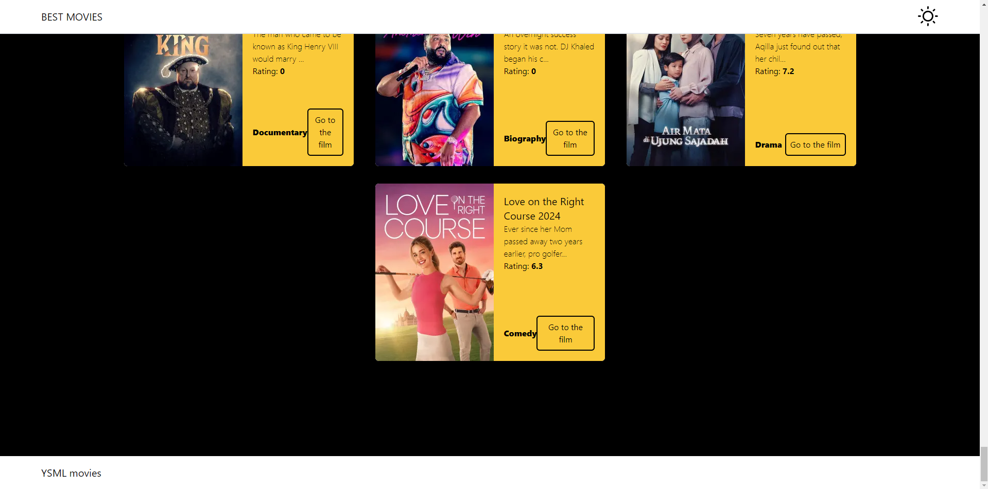

Рисунок 6 – Обновленная пагинация (бесконечный скролл)



Рисунок 7 – Лоудер загрузки страницы

1. **Комментарии**

Для реализации возможности добавления комментариев был добавлен хук useComments. Каждый комментарий при добавлении сохраняется в локал сторедж и привязан к конкретному фильму по его айдишнику. При отсутствии комментариев к фильму отображается надпись «There are no comments yet, be the first to comment». Также есть возможность удалить комментарий.



Рисунок 8 – Отсутствие комментариев

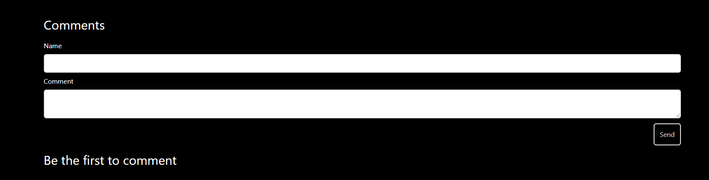

Рисунок 9 – Ввод нового комментария

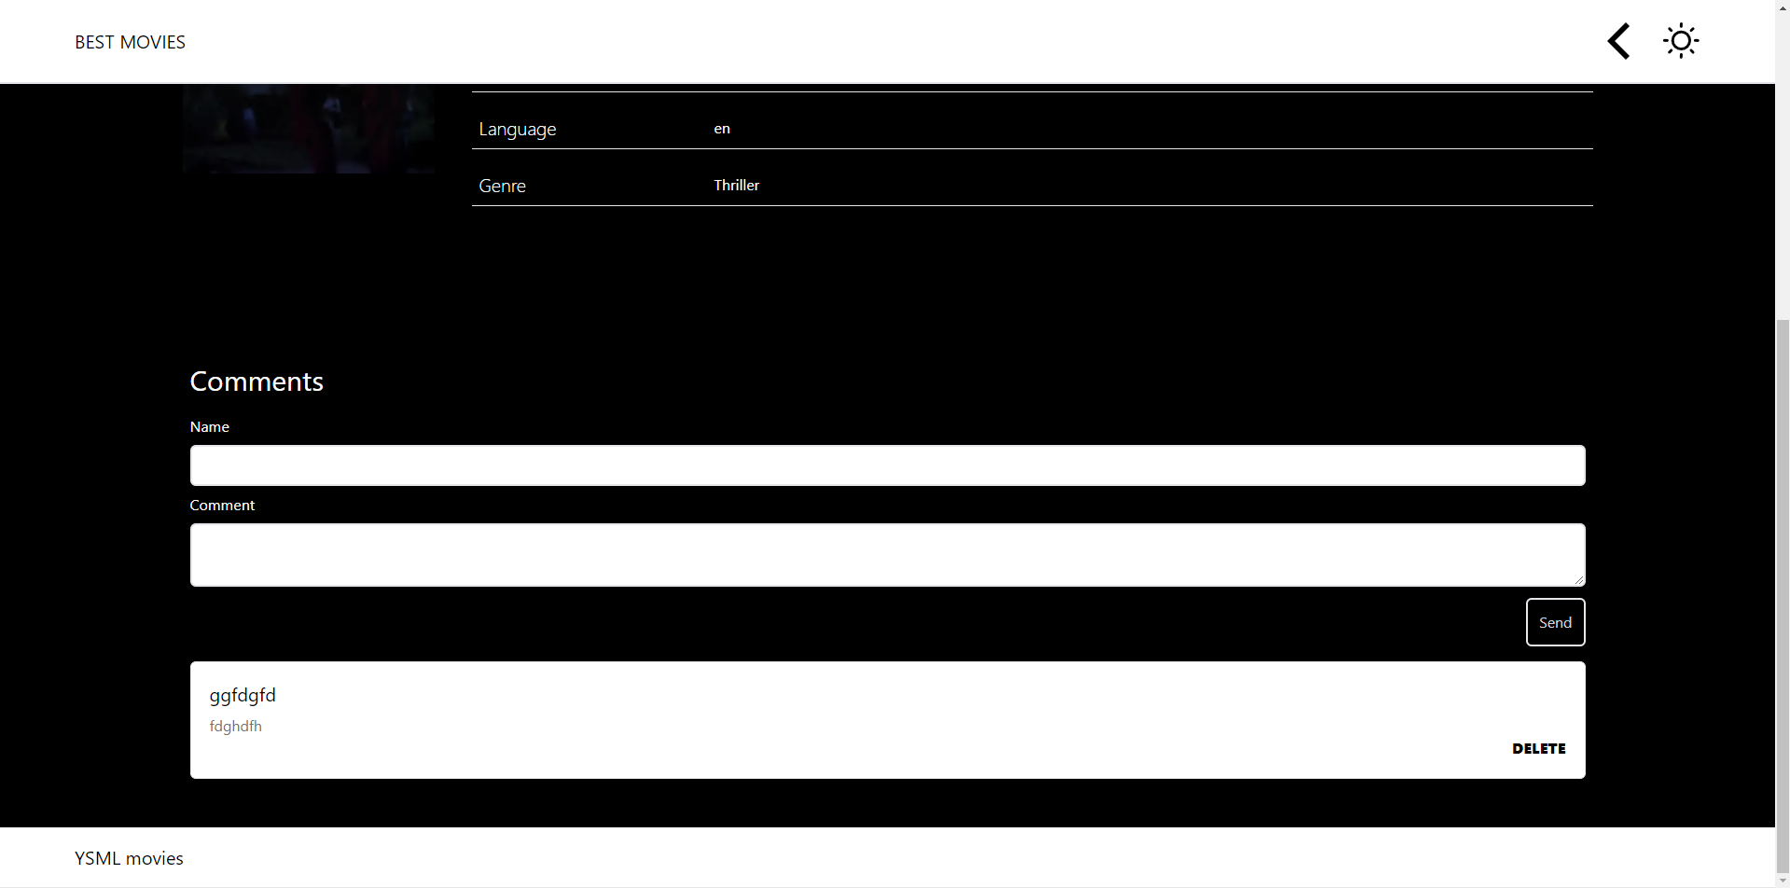

Рисунок 10 – Отображение добавленного комментария

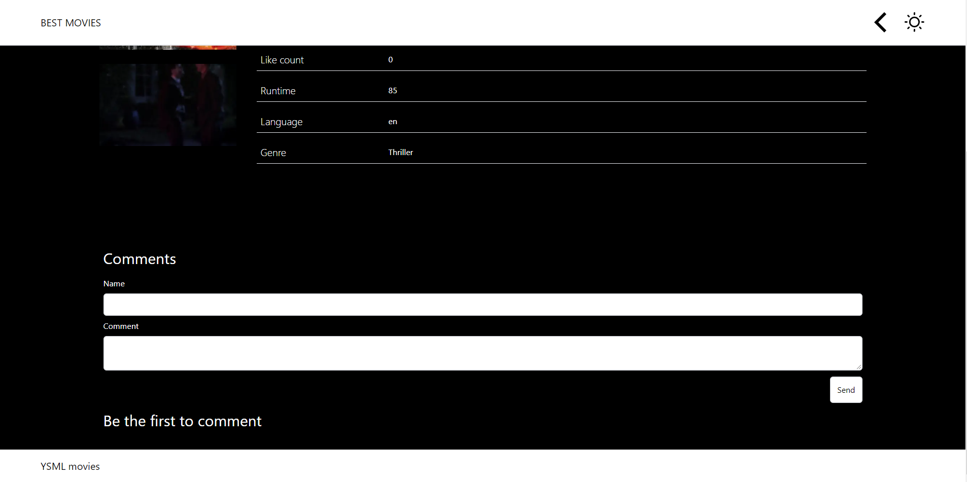

Рисунок 11 – Удаление комментария

**Вывод**

Реализовав данный проект, я ознакомился не только с основами Ui/Ux дизайна, которые применимы в любом разрабатываемом приложении (адаптивная верстка, которая будет интуитивна понятна и приятна пользователю), но и познакомился с новыми для меня технологиями, которые использовались в проекте – next.js, JavaScript, TS, React, Tailwind и др.

Ссылка на проект: https://github.com/sasha200206/UIUX